Министерство образования Владимирской области
Государственное автономное профессиональное образовательное учреждение Владимирской области «Гусевской стекольный колледж» им. Г.Ф. Чехлова

Практическая работа №3 по МДК 03.01
«Технология разработки программного обеспечения»

Группа ИС-123
Выполнили:
Процков А.К.
Вихрев Н.Э.

2026

1. Описание системы
Разрабатываемая система представляет собой веб-приложение. Данное веб-приложение работает в браузере без необходимости установки на устройство пользователя.

2. Выбор архитектуры
Для системы выбрана многоуровневая клиент-серверная архитектура. Данный подход оптимален, так как он позволяет четко разделить клиентский интерфейс для гостей и администрации от серверной бизнес-логики. Также этот подход облегчает интеграцию с внешним платёжным сервисом через HTTP API и обеспечивает безопасное централизованное хранение данных в реляционной СУБД PostgreSQL.

3. Компоненты системы
Таблица 1. Описание компонентов системы

Компонент | Описание
Frontend | Клиентская часть. Взаимодействие с пользователем через браузер.
Backend | Серверная часть. Обработка поступающих запросов.
Модуль авторизации | Регистрация пользователей, вход по почте и паролю, восстановление доступа, разграничение прав по 4 ролям.
Модуль каталога и поиска | Поиск свободных номеров по городу и датам, фильтрация по цене и услугам, вывод карточки гостиницы.
Модуль бронирования | Оформление брони, расчет суммы, временное удержание номера на 15 минут, перенос и отмена брони гостем.
Модуль управления гостиницей | Ведение календаря занятости, справочника номеров и типов, установка тарифов и сезонных цен, обработка заявок администратором.
Модуль интеграции | Передача информации об оплате и возврате во внешний платёжный сервис, отправка уведомлений гостю на электронную почту.
Модуль отчетов | Формирование отчетов по загрузке, выручке и отменам для управляющего.
База данных | Хранение информации о пользователях, гостиницах, номерах, тарифах, отзывах и бронированиях.

4. Архитектурная схема
- Пользователь -> Frontend -> Backend
- Backend -> Модуль авторизации
- Backend -> Модуль каталога и поиска
- Backend -> Модуль бронирования
- Backend -> Модуль управления гостиницей
- Backend -> Модуль интеграции
- Backend -> Модуль отчетов

База данных PostgreSQL подключается к модулям Backend. Внешние сервисы подключаются к модулю интеграции.

5. Основные сущности и их атрибуты
- Гостиница: Код гостиницы, название, город, адрес, категория, описание, время заезда и выезда, контакты, признак подтверждения.
- Тип номера: Код типа, название, вместимость, площадь, набор удобств, базовая цена.
- Номер: Код номера, номер комнаты, этаж, признак доступности к продаже.
- Тариф: Код тарифа, период действия, цена за сутки, минимальный срок, условия и сроки отмены, наличие завтрака.
- Гость: Код гостя, ФИО, телефон, адрес почты, хеш пароля, данные документа, признак согласия на обработку данных.
- Бронирование: Код брони, даты заезда и выезда, число гостей, сумма, статус, дата создания, срок удержания.
- Платёж: Идентификатор операции, сумма, способ оплаты, статус, дата, признак возврата.
- Отзыв: Код отзыва, оценка от 1 до 5, текст, дата, ответ гостиницы, признак публикации.

6. ER-диаграмма
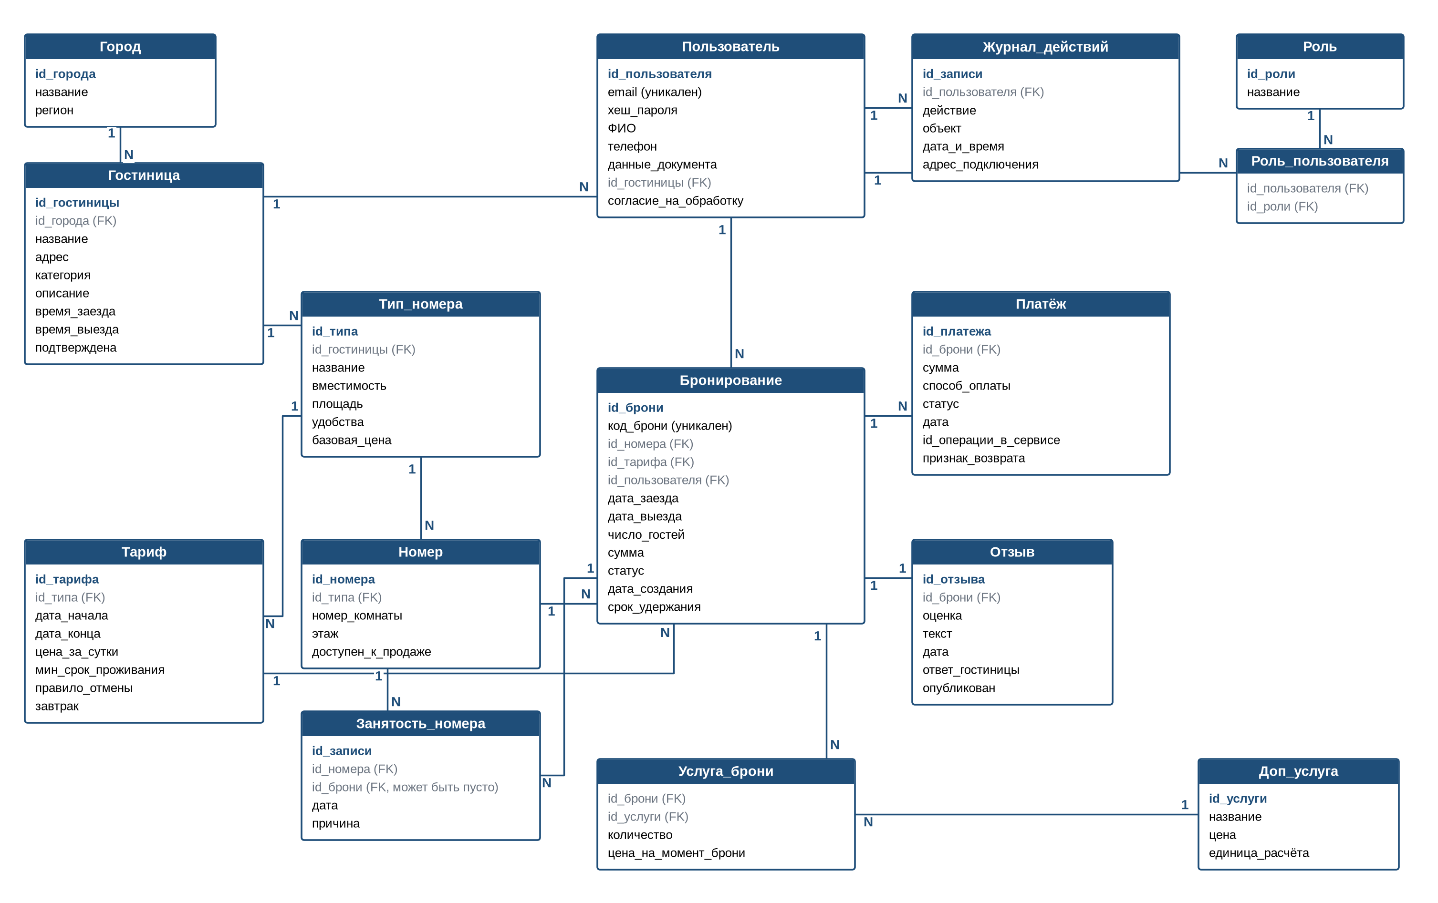

7. Связь требований ТЗ с компонентами
- Регистрация гостя, вход и восстановление доступа -> Модуль авторизации
- Разграничение прав доступа по ролям -> Модуль авторизации
- Поиск свободных номеров по городу и датам -> Модуль каталога и поиска
- Отображение карточки гостиницы -> Модуль каталога и поиска
- Оформление брони и удержание номера на 15 минут -> Модуль бронирования
- Перенос и отмена брони гостем -> Модуль бронирования
- Ведение справочника гостиниц и типов номеров -> Модуль управления гостиницей
- Просмотр календаря занятости и обработка заявок -> Модуль управления гостиницей
- Передача оплаты внешнему платежному сервису -> Модуль интеграции
- Отчеты по загрузке и выручке -> Модуль отчетов

8. Вывод
В ходе лабораторной работы была спроектирована архитектура программного обеспечения веб-сервиса бронирования гостиниц. Была выбрана клиент-серверная многоуровневая архитектура, оптимальная для веб-приложений. На основе технического задания были выделены основные компоненты системы (модули авторизации, бронирования, управления гостиницей, интеграции и т.д.), определено их назначение и построена архитектурная схема. Также были выделены ключевые сущности, разработана структура данных и спроектирована ER-диаграмма, демонстрирующая связи между объектами предметной области. Установлена связь между ранее сформированными функциональными требованиями ТЗ и компонентами системы.

Ответы на контрольные вопросы
- Что такое архитектура программного обеспечения?
Архитектура программного обеспечения - это структура программной системы, определяющая её основные компоненты, их назначение и способы взаимодействия.
- Что такое программный компонент?
Это составная часть (модуль) программной системы, выполняющая определенные задачи. В качестве примера компонента можно привести модуль авторизации, обработки запросов (Backend) или модуль заказов.
- Что такое клиент-серверная архитектура?
Это тип архитектуры, в которой система разделена на клиентскую часть и серверную часть. Клиентская часть (Frontend) отвечает за взаимодействие с пользователем, а серверная (Backend) осуществляет обработку запросов и взаимодействие с базой данных.
- Что такое ER-диаграмма?
ER-диаграмма - это схема, показывающая сущности предметной области, их атрибуты и связи.
- Что такое сущность и атрибут?
Сущность - это ключевой объект предметной области, который хранится в базе данных (например, «Пользователь», «Заказ» или «Оплата»). Атрибуты - это конкретные свойства и данные, которые описывают эту сущность (например, «имя», «email», «роль» для Пользователя).
- Какие бывают типы связей между сущностями?
Основные виды связей: 1:1 (один к одному), 1:N (один ко многим) и M:N (многие ко многим).
- Как требования ТЗ связаны с компонентами программы?
Требования из ТЗ реализуются через конкретные компоненты программы. Таблица связи показывает, какой именно архитектурный модуль (например, модуль авторизации или каталог) отвечает за выполнение конкретной функции (например, регистрацию пользователя или просмотр товаров).

